ANEXO N°1

Se informa, mediante el presente anexo que el día viernes 11 de Octubre en horario establecido 18:00 y 20:00 horas, se realizará revisión técnica obligatoria para los vehículos de la ciudad Puerto Montt y optativa para aquellos equipos que lleguen y quisieran adelantar su revisión, con el fin de liberar espacio y tiempo para la revisión del día Sábado 12 de Octubre.
UBICACIÓN REV. TECNICA VIERNES 11
MUNDO AUTOMOTRIZ: Av. Italia 1985A sector Cardonal

41°28'05.9"S 72°58'06.2"W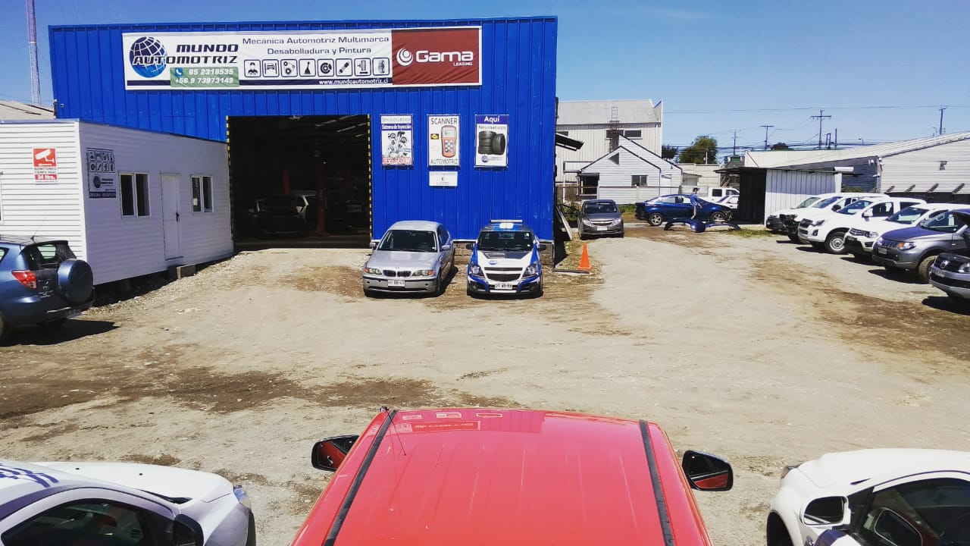
COMITÉ ORGANIZADOR
6ta FECHA RALLY AVOSUR
CAPMO

